DML FUNCIONES 02

-- 1. Dificultad de puertos (altura/p pendiente) con etapa par, redondeado a 1 decimal
-- Simulando pendiente de 6 para todos
SELECT nombrePuerto, ROUND(altura / 6.0, 1) AS dificultad
FROM puertos
WHERE numetapa % 2 = 0
ORDER BY dificultad DESC
LIMIT 9;

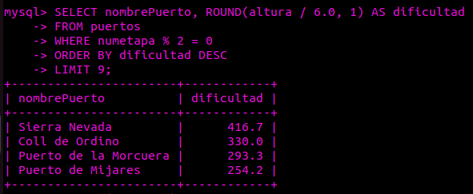
-- 2. Salida, diferencia entre dorsal ganador y etapa, y kms, si sqrt(kms) < 13
SELECT salida, ABS(ganador - numetapa) AS diferencia, kms
FROM etapas
WHERE SQRT(kms) < 13
LIMIT 7;
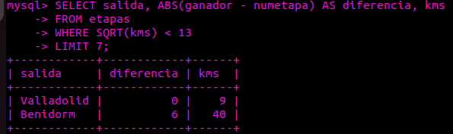
-- 3. Facturas con unidades < 36, mostrar num_paquetes (unidades / 12), huecos (12 - resto)
SELECT region, continent
FROM world
WHERE continent LIKE 'A%' OR region LIKE 'A%'
ORDER BY continent ASC, region ASC LIMIT 10;
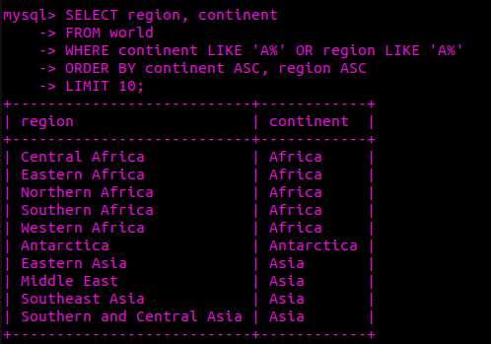
-- 4. Países con más de 3 centenarios desde independencia, usando fecha actual
SELECT DISTINCT p.numetapa AS "Etapa con puerto"
FROM puertos p
ORDER BY p.numetapa DESC;
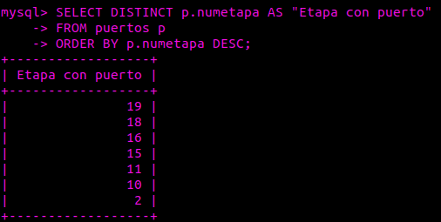
-- 5. Nacidos antes de mayo y día > 10, mostrar nombre, apellidos y fecha formateada
SELECT nombre AS "nombre y apellido", edad, nomequipo
FROM ciclistas
WHERE edad > 33
ORDER BY nomequipo ASC;
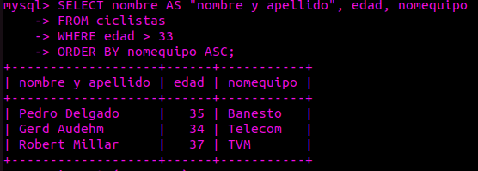
-- 6. Cumplen mayoría de edad (18 años) y nacieron un miércoles
SELECT numetapa, kms, salida, llegada
FROM etapas
WHERE salida = llegada
ORDER BY kms DESC;
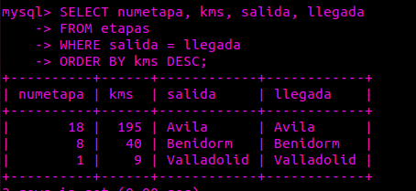

-- 7. Nacimientos con nombre + apellidos > 20 caracteres
SELECT nombrePuerto, altura, categoria
FROM puertos
WHERE altura > 1500
ORDER BY altura DESC, categoria ASC;
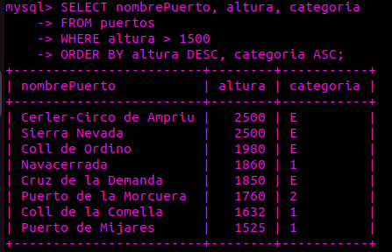

-- 8. Inicial del nombre + primer apellido, si "b" aparece después de la 2da letra del apellido
SELECT nombre, nomequipo
FROM ciclistas
WHERE LENGTH(SUBSTR(nombre, 1, INSTR(nombre, ' ') - 1)) = 4
AND SUBSTR(nombre, 1, INSTR(nombre, ' ') - 1) < nomequipo;
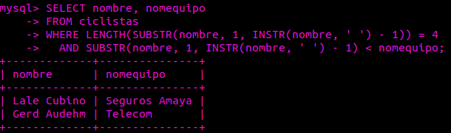
-- 9. Mostrar nombre y apellidos juntos, pero solo hasta la 2da "e"
SELECT dorsal, nombre
FROM ciclistas
WHERE (
(SUBSTR(nombre, INSTR(nombre, ' ') + 1, 1) = 'C' AND edad < 29)
OR
(SUBSTR(nombre, INSTR(nombre, ' ') + 1, 1) = 'A' AND edad > 29)
);
